

SAKARYA ÜNİVERSİTESİ

BİLGİSAYAR VE BİLİŞİM BİLİMLERİ FAKÜLTESİ

BİLGİSAYAR MÜHENDİSLİĞİ BÖLÜMÜ

Object oriented Programming Course

Homework I
2019-2020 Bahar

Question

- Bir sınıftaki öğrencilerin bir derse ait notlarını text dosyasından her bir kaydı satır(string) olarak okuyup,
- Okuduktan sonra gerekli tip dönüştürmeleri yaparak belirlenen değişkenlere atayan. ve
- Her bir öğrencinin harf notunu aşağıdaki verilenler ışığında hesaplayınız.
- Sınıfın istatistiğini yani hangi harf notu grubundan kaç öğrenci var ve yüzdesini bir text dosyaya yazdırınız.
Dosya daki bir kayıtta öğrencinin aşağıdaki bilgileri bulunabilir;
İsmi, soyismi, öğrenci no, notları(ödev1,ödev2, vize, final vb ve notların etki yüzdeleri)
Not derecesi

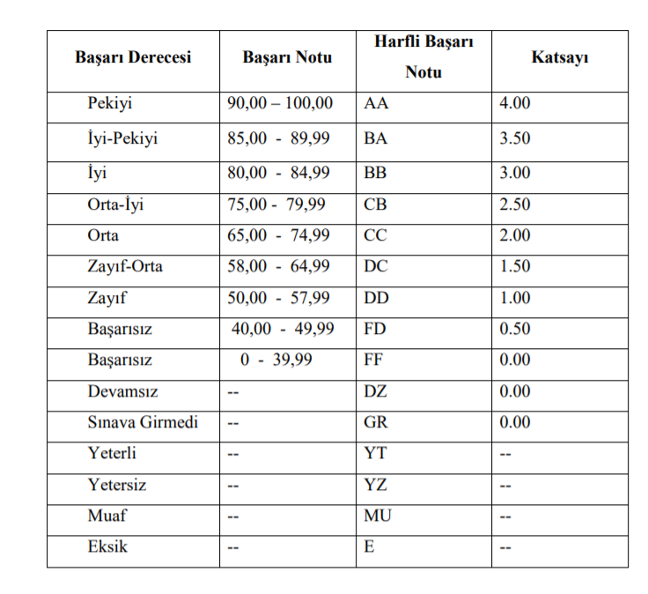

Ödev Teslim Kuralları
C# projelerinden sadece ".cs" uzantılı kod dosyası gönderilecektir.
Dosya ismi Formatı : ÖğrenciNumarası_SoruNumarasi. cs
Öğrenci numarasının 0001.10002 olduğunda ödev dosyalarının isimleri aşağıdaki gibi olacaktır.
- b000110002_soru1.cs
- b000110002_soru2.cs

Dosya isimlerinde yapılan hatalar her dosya için 10 puan kırılmasına sebep olacaktır.
Zamanında teslim edilmeyen ödevden 0 puan alınacaktır.

KOPYA ÖDEVLER
Ödevler bireyseldir bu yüzden ödev için yazılan kodların kesinlikle paylaşılmaması gerekiyor. Bütün ödevler karşılaştırılacaktır. Birbirine çok benzeyen ödevler 0 puan olarak değerlendirilecektir.

SON TESLİM TARİHİ
Ödevin teslim tarihi ve saati sistemde verilen tarih ve saattir.

KOD DÜZENİ
Her C dosyasının başında aşağıdaki yorum bloğu bulunacaktır. Yorum bulunmayan her dosya için 5 puan kırılacaktır. (pdf üzerinden kopyalayıp yapıştırmanız problem çıkartabilir)

/****************************************************************************
** SAKARYA ÜNİVERSİTESİ
** BİLGİSAYAR VE BİLİŞİM BİLİMLERİ FAKÜLTESİ
** BİLGİSAYAR MÜHENDİSLİĞİ BÖLÜMÜ
** NESNEYE DAYALI PROGRAMLAMA DERSİ
** 2014-2015 BAHAR DÖNEMİ
**
** ÖDEV NUMARASI..........:
** ÖĞRENCİ ADI............:
** ÖĞRENCİ NUMARASI.......:
** DERSİN ALINDIĞI GRUP...:
****************************************************************************/

Değişken isimleri anlamlı olmalıdır. Örneğin tek sayı adedini tutacak bir değişken için
int a;

yerine

int TekAdedi;

yazılmalıdır.

Her bir küme parantezinin altındaki kodları yazmadan önce tab tuşuna basılarak boşluk bırakılmalıdır.
YANLIŞ |  | DOĞRU
if(true)  {  int a =6;  printf("Merhaba");  if(false)  printf("Nasilsin");  } |  | if(true)  {  int a =6;  printf("Merhaba");  if(false)  printf("Nasilsin");  }

Önemli döngü ve koşul işlemlerinden önce yapılan işlem hakkında yorum yazılmalıdır
YANLIŞ |  | DOĞRU
int t = 0;  for(int i=0;i<100;i++)  t+=i; |  | int Toplam = 0;  //1 den 100 e kadar olan sayılar toplanıyor  for(int i=0;i<100;i++)  Toplam+=i;

